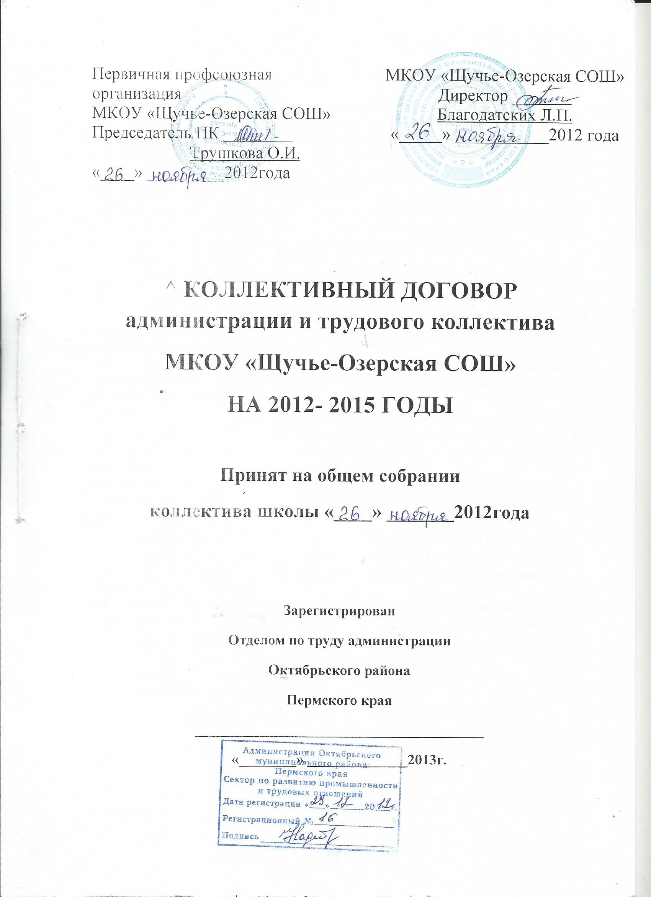

I. ОБЩИЕ ПОЛОЖЕНИЯ
1.1. Стороны, заключившие настоящий коллективный договор, руководствуются в своей деятельности Конституцией РФ, Трудовым кодексом РФ, действующим законодательством РФ, трехсторонними и отраслевыми соглашениями, локальными нормативными актами образовательного учреждения.
1.2. Сторонами коллективного договора являются: - директор МКОУ «Щучье-Озерская СОШ»-Благодатских Л,П,(далее по тексту Администрация) и представитель работников первичной профсоюзной организация председатель ПК- Трушкова О.И.
1.3. Настоящий коллективный договор является средством регулирования социально-трудовых отношений в образовательном учреждении.
1.4. Цель коллективного договора - закрепление нормативных положений трудового законодательства и установление дополнительных, более льготных социально-экономических условий, по сравнению с нормами и положениями, установленными законодательством РФ, для достижения наиболее эффективного управления образовательным учреждением и максимального социального и материального благополучия работников.
1.5. Стороны признают, что уровень экономического развития образовательного учреждения и благополучие работников взаимосвязаны, и они заинтересованы в гармоничных отношениях и разрешают любые конфликтные ситуации путем переговоров.
1.6. Профсоюз признает право Администрации осуществлять планирование, управление и контроль за организацией учебно-воспитательного процесса, расстановку кадров, стимулирование работников, привлечение работников к дисциплинарной и материальной ответственности и иные полномочия, определенные действующим законодательством.
1.7. Администрация признает Профсоюз полномочным представителем всех работников образовательного учреждения при проведении коллективных переговоров, заключении и изменении коллективного договора, осуществлении контроля за его выполнением, а также при реализации права на участие в управлении организацией, рассмотрении трудовых споров работников с работодателем.
1.8. Профсоюз признает свою ответственность за решение в трудовом коллективе общих задач и целей организации, обеспечение роста качества труда, как основы развития коллектива, создание положительного морально-психологического климата.
1.9. Профсоюз представляет Администрации документы, подтверждающие компетенцию представителей профсоюзной организации при ведении, заключении и изменении коллективного договора.
^ II. ПРИЕМ И УВОЛЬНЕНИЕ РАБОТНИКОВ
2.1. Администрация:
2.1.1. Соблюдает предусмотренный Трудовым кодексом РФ порядок приема и увольнения работников.
2.1.2. При приеме на работу (до подписания трудового договора) знакомит работника под личную подпись со следующими документами:
- должностными обязанностями;
- Уставом образовательного учреждения;
- Коллективным договором;
- Правилами внутреннего трудового распорядка;
- Положением о материальном стимулировании (премировании).
2.1.3. После приема на работу знакомит работника под личную подпись со следующими документами:
- приказом о приеме на работу;
- инструкцией по охране труда и технике безопасности;
- другими локальными актами образовательного учреждения, непосредственно связанными с трудовой деятельностью работника.
2.1.4. Производит запись в трудовые книжки в соответствии с требованиями:
- Инструкции по заполнению трудовых книжек, утвержденной постановлением Министерства труда и социального развития № 761н от 26.08.2010;
- "Квалификационными характеристиками должностей работников образования" Единого квалификационного справочника должностей руководителей, специалистов и служащих, утвержденными приказом Министерства здравоохранения и социального развития РФ от 14 августа 2009 г. N 593.
2.1.5. Своевременно вносит запись о награждениях, присвоенной квалификации по итогам аттестации, знакомит работников с произведенными записями в трудовых книжках после их внесения в личную карточку работника.
2.1.6. Перевод работников осуществляет в порядке, предусмотренном статьями 72-73 Трудового кодекса РФ.2.1.7. Изменение существенных условий труда производит в порядке, предусмотренном статьей 74 Трудового кодекса РФ.
2.1.8. Дополнительные гарантии работникам, совмещающим работу с обучением:
- предоставление дополнительных оплачиваемых и неоплачиваемых дней для учебы;
- при возможности установление для учащихся гибкого графика работы.
2.2. Профсоюз:
2.2.1. Подает работодателю в письменной форме мотивированное мнение по вопросам увольнения работников на основании п.п. 2, 3, 5 статьи 81 Трудового кодекса РФ.
2.2.2. Оказывает юридическую помощь членам Профсоюза по вопросам трудового законодательства безвозмездно.
2.2.3. Контролирует соблюдение трудового законодательства по вопросам приема, перевода и увольнения работников.
2.2.4. Осуществляет контроль за правильностью ведения трудовых книжек.
^ III. ВОПРОСЫ ЗАНЯТОСТИ,
ПРОФЕССИОНАЛЬНОЙ ПОДГОТОВКИ И ПЕРЕПОДГОТОВКИ КАДРОВ
3.1. Администрация:
3.1.1. Обеспечивает в первую очередь занятость работников, с которыми заключен трудовой договор по основному месту работы.
3.1.2. Признает, что преимущественным правом на оставление на работе при сокращении численности или штатов работников, помимо лиц, указанных в ст. 179 ТК РФ, обладают также:
- лица предпенсионного возраста (за два года до пенсии);
- одинокие матери, имеющие детей до 16 лет;
3.1.3. Содействует повышению профессиональной квалификации работников образовательного учреждения и их переподготовке. Сохраняет за работником место работы (должность) и среднюю заработную плату по основному месту работы при направлении его на повышение квалификации с отрывом от работы.
3.2. Профсоюз:
3.2.1. Оказывает содействие в соблюдении требований нормативных актов при прохождении переподготовки и повышении квалификации педагогическими работниками образовательного учреждения.
3.2.2. Осуществляет контроль за соблюдением норм трудового законодательства в вопросах занятости работников.
^ IV. ОПЛАТА ТРУДА РАБОТНИКОВ
4.1. Администрация:
4.1.1. Устанавливает предварительную учебную нагрузку педагогическим работникам на новый учебный год до летнего отпуска, знакомит с ней работников под личную подпись. С уточненной педагогической нагрузкой (в тарификационных списках) знакомит работника под личную подпись. Все изменения педагогической нагрузки оформляются в соответствии с ТК РФ дополнительным соглашением к трудовому договору.
4.1.2. Устанавливает нагрузку больше или меньше нормы только с письменного согласия работника в форме заявления. Уведомляет работника под личную подпись о том, что работа без выполнения нормы часов рабочего времени (ставки) не включается в специальный стаж, необходимый для назначения досрочной трудовой пенсии по старости педагогическим работникам.
4.1.3. Проводит своевременно работу по тарификации педагогических работников совместно с тарификационной комиссией, ее уточнению в связи с изменением педагогического стажа и прочих условий, требующих изменения в условиях оплаты труда.
4.1.4. Производит выплату заработной платы в соответствии со статьей 136 Трудового кодекса РФ не реже двух раз в месяц:
- заработная плата за первую половину месяца до 25 числа текущего месяца;
- заработная плата за вторую половину месяца до 10 числа следующего месяца.
4.1.5. Обеспечивает наличие расчетного листка для каждого работника, в котором указываются составные части заработной платы, причитающейся ему за соответствующий период, размеры и основания произведенных удержаний, а также общая денежная сумма, подлежащая выплате.
4.1.6. Производит выплату отпускных не позднее, чем за три дня до начала отпуска. Производит расчет при увольнении в последний день работы, в том числе рассчитывает компенсацию за неиспользованный отпуск.
4.1.7. Не допускает установления и изменения систем оплаты труда без учета мотивированного мнения Профсоюза образовательного учреждения.
4.1.8. Производит дополнительную оплату работникам образовательных учреждений при выполнении ими обязанностей временно отсутствующего работника. Срок, содержание и объем дополнительной работы устанавливаются с письменного согласия работника.
4.1.9. Предупреждает работников персонально под расписку не менее чем за два месяца о введении новых условий оплаты труда или изменении условий оплаты труда.
4.1.10. Производит оплату за дни вынужденного простоя работника по вине работодателя (в случае карантина, аварийной или иной ситуации) в размере не ниже 100% среднего заработка работника.
4.1.12. Производит оплату в двойном размере либо предоставляет дополнительные дни отдыха за работу в выходные и праздничные дни.
4.1.13. Совместно с Профсоюзом выдвигает кандидатуры работников образовательного учреждения к поощрению за особые заслуги или в связи с юбилейными датами.
4.2. Профсоюз:
4.2.1. Принимает участие в работе тарифно-квалификационных комиссий образовательного учреждения.
4.2.2. В соответствии со ст. 370 ТК РФ осуществляет контроль за:
- соблюдением трудового законодательства и иных нормативных правовых актов, содержащих нормы трудового права;
- правильностью установления окладов и тарификационных ставок; своевременным изменением тарификации педагогических работников;
- своевременной выплатой заработной платы;
- установлением дифференцированных доплат и надбавок к должностным окладам и ставкам;
- правильностью распределения бюджетных и внебюджетных средств для оплаты труда;
4.2.3. Принимает участие в разработке Положения о материальном стимулировании работников, Положения о компенсационных выплатах на организацию отдыха и оздоровления педагогических работников, распределении фонда экономии и осуществляет контроль за правильностью его применения.
^ V. РАБОЧЕЕ ВРЕМЯ И ВРЕМЯ ОТДЫХА
5.1. Администрация:
5.1.1. Устанавливает режим работы образовательного учреждения с учетом мотивированного мнения Профсоюза в соответствии с Правилами внутреннего трудового распорядка и Уставом образовательного учреждения.
5.1.2. В случаях необходимости определяет и закрепляет постоянное рабочее место (кабинет) за работником на начало учебного года, издает об этом приказ.
5.1.3. Разрыв раб. времени??????
5.1.4. Обеспечивает работников инвентарем, учебно-наглядными пособиями и иными средствами, необходимыми для работы.
5.1.5. Определяет график работы и занятости работников в период каникул и сдачи экзаменов, но не выше объема учебной нагрузки в учебное время.
5.1.6. Составляет график отпусков с учетом мотивированного мнения Профсоюза не позднее марта текущего года и знакомит с ним работников под личную подпись.
5.1.7. Предоставляет отпуск сроком до одного года через каждые 10 лет непрерывной преподавательской работы на условиях и в порядке, определенных Уставом образовательного учреждения или Положением о данном виде отпуска.
5.1.8. Определяет перечень должностей работников, которым может устанавливаться режим ненормированного рабочего дня на основании трудового договора. Указанным в перечне работникам предоставляется дополнительный оплачиваемый отпуск не менее 3-х дней.
5.1.8. Предоставляет преимущественное право на отпуск в удобное для работника время следующим категориям работников:
- родителям, воспитывающим ребенка без второго супруга;
- женщинам, имеющим детей до 14 лет;
- женам военнослужащих срочной службы;
- работникам, совмещающим работу с обучением;
- в других случаях, предусмотренных статьей 128 ТК РФ.
5.1.9. Предоставляет отпуск по заявлению работника с сохранением заработной платы:
- регистрации брака, смерти близких родственников – до 3 календарных дней;
- для сопровождения ребенка в лечебное учреждение – до 3 календарных дней;
- к ежегодному оплачиваемому отпуску работнику, проработавшему год без больничного листа – до 3 календарных дней.
5.1.10. Предоставляет педагогическую нагрузку в объеме не менее 1 ставки работникам, не выработавшим педагогический стаж для назначения досрочной трудовой пенсии.
5.1.13 Педагогическим работникам, ведущим преподавательскую работу, предоставляет по согласованию с администрацией и расписанием уроков один день в неделю для самостоятельной методической работы без обязательного присутствия на рабочем месте.
5.2. Профсоюз:
5.2.1. Дает мотивированное мнение о графиках работы, отпусков и занятости работников в летний период.
5.2.2. Организует и проводит культурно-массовую и оздоровительную работу для членов Профсоюза.
5.2.3. Осуществляет контроль за соблюдением норм трудового законодательства в вопросах режима работы и отдыха.
^ VI. ОХРАНА ТРУДА РАБОТНИКОВ
6.1. Администрация:
6.1.1. Обеспечивает работу по охране труда в соответствии с требованиями Трудового кодекса РФ и законодательством РФ.
6.1.2. Обеспечивает здоровые и безопасные условия труда для сотрудников образовательного учреждения.
6.1.3.Проводит регулярно аттестацию рабочих мест.
6.1.4. Заключает Соглашение по охране труда и отчитывается за его выполнение не реже одного раза в год на совместном совещании.
6.1.5. Разрабатывает и утверждает Инструкции по охране труда.
6.1.6. Своевременно проводит инструктажи по охране труда и обучение работников по охране труда, в соответствии с действующими нормативными документами.
6.1.7. Обеспечивает выдачу работникам спецодежды, других средств индивидуальной защиты, инвентаря, мебели и оборудования, необходимых для работы.
6.1.8. Осуществляет учет и расследование несчастных случаев в образовательном учреждении.
6.1.9. Иучает условия труда на рабочих местах и устанавливает доплаты работникам за неблагоприятные условия труда.
6.1.10. Возмещает работнику ущерб, причиненный ему увечьем или другим повреждением здоровья, связанным с выполнением трудовых обязанностей, в полном размере потерянного заработка, а также выплачивает потерпевшему единовременную компенсацию в размере 10 должностных окладов.
6.1.11. Оказывает содействие уполномоченному Профсоюза по охране труда в его деятельности.
6.1.12. Дважды в год проводит инструктаж по охране труда и обучение работников.
6.1.13. Обеспечивает прохождение бесплатных обязательных, предварительных и периодических осмотров (обследований) работников, а также внеочередных медицинских осмотров (обследований) работников по их просьбам в соответствии с медицинским заключением с сохранением за ним место работы (должности) и среднего заработка.
6.1.14.Предоставлять транспорт для проведения диспансерного обследования работников в районной больнице.
6.1.15. Оказывает содействие членам комитета (комиссии) по охране труда и уполномоченному по охране труда профсоюзного комитета в их деятельности.
6.2. Профсоюз:
6.2.1. Заключает от имени трудового коллектива Соглашение по охране труда на календарный год.
6.2.2. Принимает участие в работе комиссии по принятию образовательного учреждения к новому учебному году .
6.2.3. Участвует в разработке Инструкций по охране труда.
6.2.4. Участвует в расследовании несчастных случаев и профзаболеваний.
6.2.5. Участвует в разработке комплексных мероприятий по достижению установленных нормативов по охране труда.
6.2.6. Осуществляет общественный контроль по вопросам охраны труда и производственной санитарии в соответствии с действующим законодательством.
^ VII. РЕШЕНИЕ СОЦИАЛЬНО-БЫТОВЫХ ПРОБЛЕМ РАБОТНИКОВ
7.1. Администрация:
7.1.1. Заключает договор обязательного социального страхования.
7.1.2. Организует оздоровительную и физкультурно-спортивную деятельность для работников образовательного учреждения.
7.1.3. Создает условия по обеспечению работников горячим питанием в образовательном учреждении.
7.2. Профсоюз:
7.2.1. Получает и заслушивает информацию работодателя по социально-трудовым и связанным с трудом социально-экономическим вопросам.
7.2.2. Создает с письменного согласия работников банк данных о малообеспеченных сотрудниках, включая инвалидов, одиноких матерей, работников, имеющих трех и более детей, одиноких пенсионеров и других социально незащищенных лиц, с целью оказания адресной социальной поддержки.
7.2.3. Проводит работу по организации отдыха и оздоровления сотрудников.
7.2.4. Оказывает материальную помощь членам Профсоюза из средств профсоюзного бюджета.
7.2.5. Оказывает информационно-методическую, консультационную и правовую помощь по трудовым и профессиональным вопросам членам Профсоюза безвозмездно.
^ VIII. ГАРАНТИИ ПРОФСОЮЗНОЙ ДЕЯТЕЛЬНОСТИ
8.1. Администрация:
8.1.1. Соблюдает права и гарантии Профсоюза. Содействует деятельности профсоюзного комитета в соответствии с требованиями Трудового кодекса РФ и Закона РФ «О профессиональных союзах, их правах и гарантиях деятельности».
8.1.2. Учитывает мотивированное мнение профсоюза при:
- определении режима работы всех категорий работников;
- утверждении Правил внутреннего трудового распорядка;
- утверждении Положения о доплатах и надбавках;
- утверждении Положения о материальном стимулировании (премировании);
- утверждении Положения о компенсационных выплат на отдых и оздоровление педагогических работников;
- утверждении должностных инструкций работников образовательного учреждения;
- утверждении графика отпусков работников;
- разработке проектов документов (приказов и распоряжений), затрагивающих экономические, социальные и трудовые права работников.
8.1.3. Предоставляет профсоюзному комитету необходимую информацию по социально-трудовым вопросам.
8.1.4. Сохраняет безналичное взимание и перечисление на счет Профсоюза членских взносов из заработной платы членов Профсоюза бесплатно.
8.1.5. Предоставляет бесплатное электрифицированное и отапливаемое помещение, а также связь (телефон и факс), ксерокс и электронную почту, для работы профсоюзного комитета первичной профсоюзной организации.
^ IX. ВСТУПЛЕНИЕ КОЛЛЕКТИВНОГО ДОГОВОРА В СИЛУ, КОНТРОЛЬ, ОТВЕТСТВЕННОСТЬ СТОРОН
9.1. Срок действия договора три года с даты подписания сторонами.
9.2. Продление договора возможно по решению сторон и оформляется дополнительным соглашением к настоящему договору.
9.3. О нежелании продлевать действие настоящего договора сторона обязана уведомить другую сторону за один месяц до окончания срока действия договора.
9.4. Коллективный договор вступает в силу с даты подписания сторонами.
9.5. Ни одна из сторон не может в одностороннем порядке прекратить выполнение принятых на себя обязательств в период установленного срока.
9.6. Все разногласия принимаются и рассматриваются в недельный срок сторонами договора в порядке, определенном ТК РФ.
9.7. В случае реорганизации образовательного учреждения, ответственность за выполнение коллективного договора возлагается на правопреемников, в течение срока предусмотренного действующим законодательством.
9.8. Любая из сторон, подписавших коллективный договор, может вносить предложения об изменениях и дополнениях, в порядке определенном ТК РФ, если они не ухудшают и не создают препятствий для выполнения принятых обязательств.
9.9. Решения о внесение изменений и дополнений в коллективный договор принимаются на педагогическом совете образовательного учреждения или Совете школы.
9.10. В случае невыполнения данного коллективного договора, за уклонение от участия в переговорах, стороны несут административную ответственность в соответствии с действующим законодательством.
9.11. Контроль за выполнением коллективного договора осуществляется профсоюзным комитетом.
9.12. Информация о ходе выполнения коллективного договора заслушивается сторонами на общем собрании работников образовательного учреждения не реже двух раз в год.
9.13. Приложение к коллективному договору являются его составной частью.
9.14. Коллективный договор составляется в трех экземплярах, имеющих равную юридическую силу: одни экземпляр хранится в администрации образовательного учреждения, второй экземпляр хранится в первичной профсоюзной организации, третий передается в Комитет по труду и занятости населения при регистрации коллективного договора.


